ОБЩЕОБРАЗОВАТЕЛЬНАЯ АВТОНОМНАЯ НЕКОММЕРЧЕСКАЯ ОРГАНИЗАЦИЯ ШКОЛА «НИКА»

СТИХОТВОРЕНИЕ
«УМКА»

выполнила:
Бриль Диана Романовна
3 «Д» класс
Симонова Александра Владимировна

Умка

Белый маленький комочек,
Большой мамы ты сыночек.
В поднебесье ты лежишь
Своей мамой дорожишь.

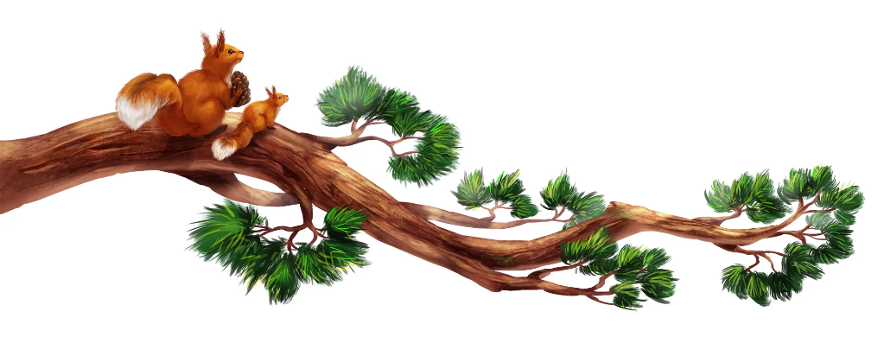
А о чём же ты мечтаешь?
Милый нежный Умка мой?
Может хочешь, чтобы лето
Поменялось вдруг с зимой?
- «Да, я этого хочу!
Представляю, как лечу:
Я над океанами,
Над другими странами,
Мимо леса, мимо гор,
Пролетаю я бугор,
А на нём сидит мой брат,
Бурый мишка-Акробат.»

Этот бурый паренёк залезает на пенёк,
С ели шишки он срывает,
Высоко их вверх кидает.
На верху там Белки,
Заводные стрелки.
Ловят они шишки,
И кидают в Мишку.
Мишка ловко отбивает
И обратно вверх кидает.
Мишка, Белки веселятся,
Птички в гнёздышках гнездятся.
Вот такое вот веселье!
А у птичек – новоселье!

И уснул мой белый Мишка,
Весь в мечтах о Белках, шишках!
Спи мой маленький малыш,
Подрастай скорей, крепыш!!!

Автор: Бриль Диана

